[**C# WinForm中NotifyICon控件的用法【1】**](http://blog.csdn.net/paullink520/article/details/14170021)

http://blog.csdn.net/paullink520/article/details/14170021

http://img.blog.csdn.net/20131105174614171?watermark/2/text/aHR0cDovL2Jsb2cuY3Nkbi5uZXQvcGF1bGxpbms1MjA=/font/5a6L5L2T/fontsize/400/fill/I0JBQkFCMA==/dissolve/70/gravity/SouthEast

# WM_USER

Used to define private messages for use by private window classes, usually of the form **WM_USER**+x, where x is an integer value.

<https://msdn.microsoft.com/en-us/library/ms644931(VS.85).aspx>

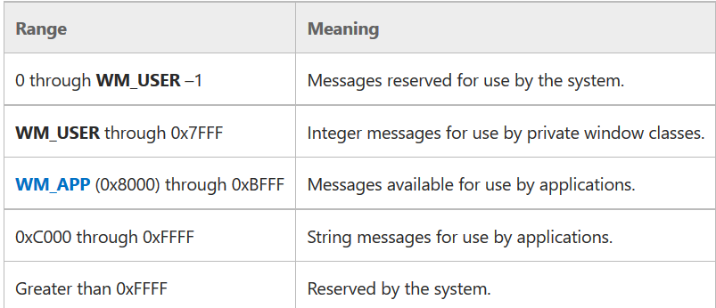

**WM_USER+的消息**

Message numbers in the second range (**WM_USER** through 0x7FFF) can be defined and used by an application to send messages within a private window class. These values cannot be used to define messages that are meaningful throughout an application because some predefined window classes already define values in this range. For example, predefined control classes such as **BUTTON**, **EDIT**, **LISTBOX**, and **COMBOBOX** may use these values. Messages in this range should not be sent to other applications unless the applications have been designed to exchange messages and to attach the same meaning to the message numbers.

# Form.IsMdiContainer Property

Gets or sets a value indicating whether the form is a container for multiple-document interface (MDI) child forms.

Form f = new Form();

f.MdiParent = this;

All MDI child forms assigned to the parent form are displayed within its client area.

The following code example demonstrates using the IsMdiContainer property as well as changing the **BackColor** property of an MDI Form. To run this example, paste the following code in a new form.

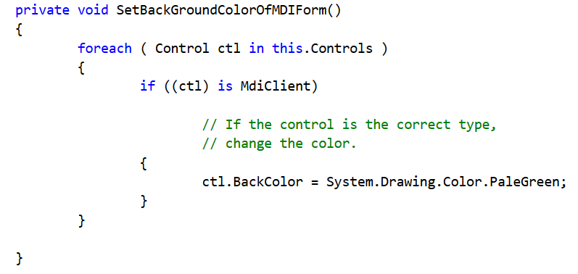

光标是一个小图片，它在屏幕上的位置由指针设备（如鼠标、钢笔或轨迹球）控制。在用户移动指针设备时，操作系统相应地移动光标。

不同的光标形状用于通知用户鼠标将有什么样的操作。例如，当编辑或选择文本时，通常显示 [Cursors.IBeam](https://msdn.microsoft.com/zh-cn/library/system.windows.forms.cursors.ibeam(v=vs.80).aspx) 光标。等待光标通常用于通知用户当前有一个进程正在运行。可能让用户等待的进程的示例有打开文件、保存文件或者用大量数据填充 [DataGrid](https://msdn.microsoft.com/zh-cn/library/system.windows.forms.datagrid(v=vs.80).aspx)、[ListBox](https://msdn.microsoft.com/zh-cn/library/system.windows.forms.listbox(v=vs.80).aspx) 或 [TreeView](https://msdn.microsoft.com/zh-cn/library/system.windows.forms.treeview(v=vs.80).aspx) 控件。

从 [Control](https://msdn.microsoft.com/zh-cn/library/system.windows.forms.control(v=vs.80).aspx) 类派生的所有控件均有 [Cursor](https://msdn.microsoft.com/zh-cn/library/system.windows.forms.control.cursor(v=vs.80).aspx) 属性。若要更改由鼠标指针（当其在控件的边界内时）显示的光标，请将一个 **Cursor** 分配给控件的 **Cursor** 属性。或者可以在应用程序级别显示光标，方法是向 [Current](https://msdn.microsoft.com/zh-cn/library/system.windows.forms.cursor.current(v=vs.80).aspx) 属性分配一个 **Cursor**。例如，如果应用程序的目的是编辑文本文件，则可以将 **Current** 属性设置为 [Cursors.WaitCursor](https://msdn.microsoft.com/zh-cn/library/system.windows.forms.cursors.waitcursor(v=vs.80).aspx)，以在加载或保存文件时在应用程序上显示等待光标，从而防止处理任何鼠标事件。当该进程完成时，请将 **Current** 属性设置为 [Cursors.Default](https://msdn.microsoft.com/zh-cn/library/system.windows.forms.cursors.default(v=vs.80).aspx)，以便应用程序在每种控件类型上显示适当的光标。

# ToolStrip 控件（Windows 窗体）

<https://msdn.microsoft.com/zh-cn/library/5daaw6hf>

用于将用户界面元素组合到工具栏、状态栏和菜单中。是对toolbar类的扩展

# ToolStripPanel 类ToolStrip的容器

# <https://msdn.microsoft.com/zh-cn/library/system.windows.forms.toolstrippanel.aspx>

CGI 的意思是啥？不是一种语言，也不是一种技术，而是一种模式

搜索一下CGI的定义  
Common Gateway Interface，简称CGI。在物理上是一段程序，运行在服务器上，提供同客户端 HTML页面的接口

“通用网关接口”，这就是CGI的中文意思。也没人规定CGI一定是用PERL写的。

换句话，只要是提供HTML的服务器端程序都可以叫CGI，APS、PHP、JSP这些都是，你用C语言写一个可以提供HTML的服务器端EXE文件，也叫CGI。

不知道我的回答是否明确，希望能对你有所帮助。

作者：HoZiN  
链接：https://www.zhihu.com/question/19582041/answer/12817699  
来源：知乎  
著作权归作者所有。商业转载请联系作者获得授权，非商业转载请注明出处。

# [Windows10 IIS配置PHP运行环境（原创）](http://www.cnblogs.com/wenhainan/p/5600346.html)

# <http://www.cnblogs.com/wenhainan/p/5600346.html>

## [JavaScript中知而不全的this](http://www.cnblogs.com/snandy/p/4773184.html)

# <http://www.cnblogs.com/snandy/p/4773184.html>

# 在js中cb&&cb(value) 是什么意思？

https://www.zhihu.com/question/28470691

看到一段代码 其中第四段为什么这么写，为什么不直接写cb(time)?

function delay(time, cb) {

setTimeout(function() {

cb && cb(time)

}, time)

}

# 那么函数先会判断cb这个function到底存不存在, 如果存在则执行cb(time), 此时, 即使我们不定义cb这个function, 运行delay(time), 也不会有error产生, 当然也不会运行cb(time).

# JavaScript unescape() 函数

# unescape() 函数可对通过 escape() 编码的字符串进行解码。